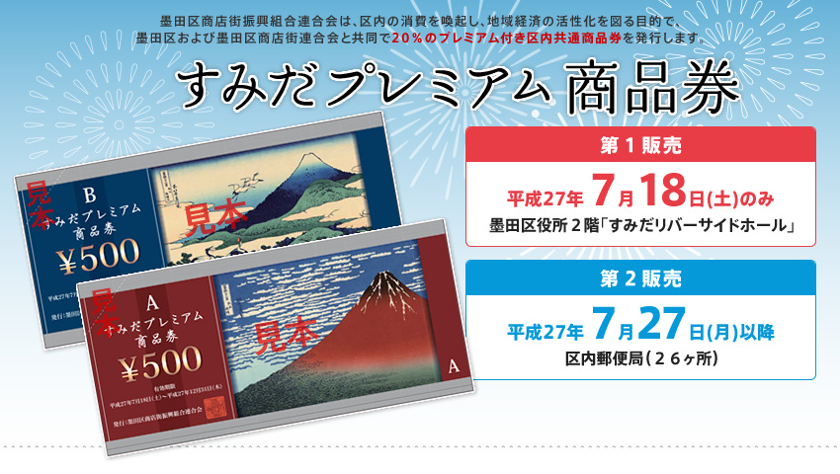

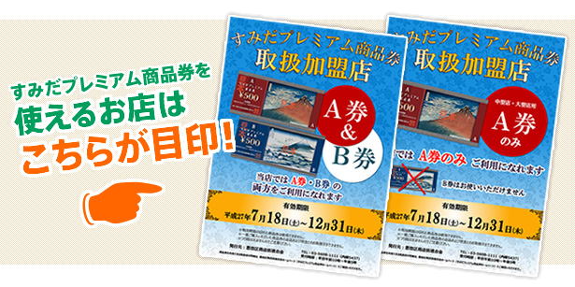

**［販売金額］**１冊あたり10,000円  
※10,000円で12,000円分の商品券を購入することができます。（お一人様10冊まで）

**［使える店舗］**詳細は墨田区商店街連合会のホームページ参照

**［冊子金額］**1冊あたり12,000円（500円券×24枚綴り）

**［券種内訳］**

A券500円×18枚＝9,000円分（大型店・中型店を含む全取扱店で使用できる券）  
B券500円×6枚＝3,000円分（個店でのみ使用できる券）  
※墨田区にお住いでない方でもご購入頂けます。  
※取扱店でどちらの券が利用できるかは、店頭ポスターやホームページでご確認ください。

**［有効期限］**平成27年7月18日(土)～平成27年12月31日(木)まで

**［販売総冊数］**30,000冊　　総額3億6,000万円（プレミアム率20％＝6,000万円分）

**［連携イベント］**商品券を使って500円以上お買い上げいただいたお客様に「アンケート付き抽選応募ハガキ」を１枚プレゼント。豪華賞品が当たります！

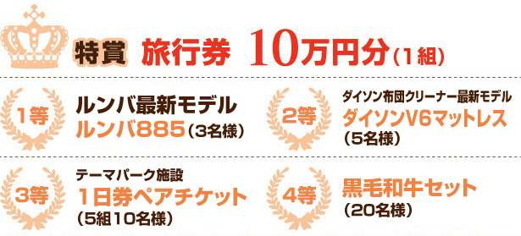

**販売時間**

**9:00～17:00**

**あＭ**

**販売時間10:00～16:00**

**あＭ**